CONVERSÃO DE AUXÍLIO-DOENÇA ACIDENTÁRIO (B91) PARA PREVIDENCIÁRIO (B31)

O segurado XXX, inscrito no NIT sob o nº XXX, teve concedido 01 (um) benefício de auxílio-doença por acidente de trabalho, espécie BXX, nº XXX.
Contudo, a Previdência Social cometeu erro ao atribuir a natureza acidentária (B91) no ato da concessão do benefício.
Dessa forma, considerando a ausência de nexo causal e de concausa entre o evento incapacitante e o trabalho desenvolvido, a Autora interpôs recurso administrativo perante o Conselho de Recursos da Previdência Social (CRPS) contra a decisão do INSS que classificou o benefício nº 6166799075 como acidentário.
Após o parecer médico emitido pelo INSS, favorável à descaracterização da espécie acidentária e ratificado pela Perícia Médica Federal (PMF), a 10ª Junta de Recursos do CRPS (processo nº 44233.055613/2017-72) conheceu o recurso e, no mérito, julgou procedente o pedido, determinando a reclassificação da natureza do benefício nº 6166799075 de acidentário (B91) para previdenciário (B31).
Destacamos a seguir os trechos de relevo do acórdão (doc. anexo à petição inicial).

Processo nº XXX/CRPS
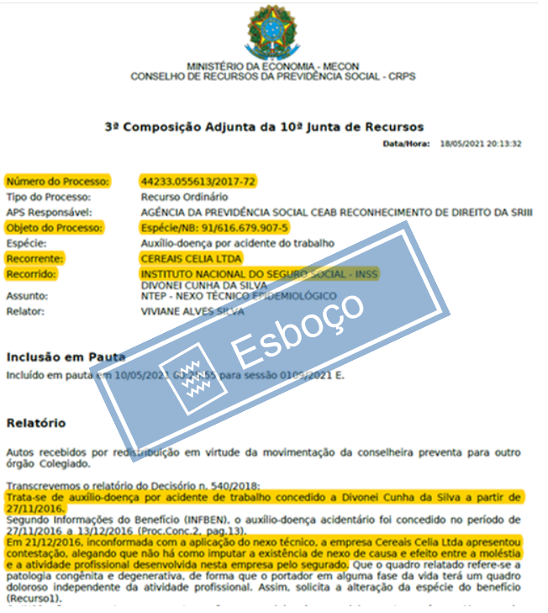
[...]
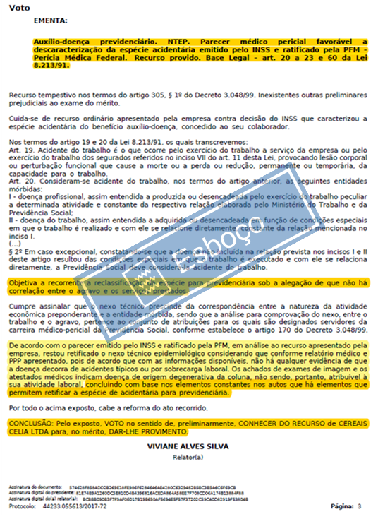

Todavia, em que pese o reconhecimento da natureza previdenciária do auxílio-doença (B31) nº XXX, a administração pública incluiu o retro benefício na base de cálculo do FAP nas vigências XXX do estabelecimento CNPJ nº XXX.

Item | Vigência do FAP |  | CNPJ | Empregado(a) | NIT | Tipo | Benefício | Processo
 | 2017 | 2018 | 99.999.999/9999-99 | Fulano da Silva Sauro Grande Nome de Duas linhas | 13192615728 | B91 | 6141765886 | 44233.055613/2017-72/CRPS

As telas abaixo, extraídas do sistema FAP, comprovam a inclusão do benefício na base de cálculo dos índices.

Vigência XXX


Embora o benefício fosse acidentário durante a fase de cálculo do FAP, este deve ser excluído, pois a classificação da espécie de acidente de trabalho (B91) foi indevida e o benefício foi convertido para a natureza previdenciária, consoante o acórdão proferido pelo CRPS.
Nesse sentido, considerando que o índice FAP é composto apenas por benefícios da espécie acidentária, a inclusão na base de cálculo de auxílio-doença previdenciário contraria a metodologia do FAP disposta na Resolução nº 1.329/2017. In verbis:

2.2. Definições
Foram adotadas as seguintes definições estruturantes:
Evento: ocorrência previdenciária, ou seja, cada um dos registros de benefício das espécies de natureza acidentária: B91 – Auxílio-Doença Acidentário, B92 – Aposentadoria por Invalidez Acidentária, B93 – Pensão por Morte Acidentária e B94 – Auxílio-Acidente Acidentário e as Comunicações de Acidente de Trabalho – CAT

Vejamos importante julgado do TRF da 4ª Região sobre o tema:

TRIBUTÁRIO. CONTRIBUIÇÃO PARA O RAT. FAP. 1. A Corte Especial deste Tribunal, na sessão de 25out.2012, ao julgar a Arguição De Inconstitucionalidade 5007417-47.2012.404.0000, declarou a constitucionalidade da contribuição destinada ao Seguro do Acidente do Trabalho - SAT/RAT prevista no artigo 10 da Lei 10.666/2003 com a aplicação do Fator Acidentário de Prevenção - FAP. 2. A regulamentação da metodologia do FAP através dos Decretos 6.042/2007 e 6.957/2009 e das Resoluções MPS/CNPS 1.308/2009, 1.309/2009, 1.316/2010 e 1.329/2017 não implica afronta ao princípio da legalidade, já que as disposições essenciais à cobrança da contribuição se encontram delineadas nas Leis 8.212/1991 e 10.666/2003. 3. Não devem ser incluídos no cálculo do FAP os acidentes de trajeto e as ocorrências relacionadas a fatos incapacitantes sem relação com a atividade laborativa estabelecida pelo Nexo Técnico Epidemiológico Previdenciário - NTEP.

(TRF-4 - APL: 50106303820164047205 SC 5010630-38.2016.4.04.7205, Relator: EDUARDO VANDRÉ OLIVEIRA LEMA GARCIA, Data de Julgamento: 25/02/2021, PRIMEIRA TURMA)

Por essas razões, requer-se a exclusão do benefício de auxílio-doença previdenciário, espécie B31, nº XXX, da base de cálculo do FAP nas vigências XXX do estabelecimento CNPJ nº XXX e o recálculo dos índices.

